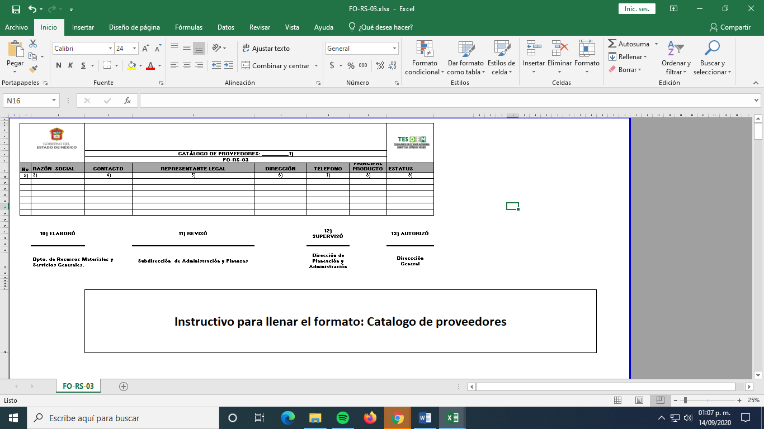

|  |  |  |
| --- | --- | --- |
| **Instructivo para llenar el formato: Catalogo de Proveedores** | | |
| **Objetivo. Llenar el formato de manera adecuada en base a los resultados en la evaluación o reevaluación para saber con cuales se tomarán en cuenta el siguiente año.** | | |
| **Distribución y destinatario. El formato lo llenara el departamento de Recursos Materiales y Servicios Generales.** | | |
| **No.** | **Concepto.** | **Descripción.** |
| 1 | Año: | Año de programación en el que se ejecutaran las tareas. |
| 2 | Consecutivo: | El número de mantenimientos que se programan. |
| 3 | Razón social: | Nombre de la persona física o moral. |
| 4 | Contacto: | Nombre de la persona que va hacer el contacto entre el proveedor y el tecnológico. |
| 5 | Representante legal: | Nombre del representante legal de la empresa. |
| 6 | Dirección: | Domicilio del proveedor. |
| 7 | Teléfono: | Número telefónico donde localizar al proveedor. |
| 8 | Principal producto: | Servicio y/o bien que nos ofrece el proveedor. |
| 9 | Estatus | Se coloca el que saco en la evaluación o reevaluación de proveedores. |
| 10 | Elaboró: | Nombre y firma del Jefe (a) del Departamento de Recursos Materiales y Servicios Generales. |
| 11 | Revisó | Nombre y Firma del Subdirector (a) de Administración y Finanzas |
| 12 | Supervisó: | Nombre y Firma del Director (a) de Planeación y Administración |
| 13 | Autorizó: | Nombre y Firma del Director (a) General. |